Уважаемы жители КП «Согласие-1»!

Компания ПАО «Ростелеком» настоящим письмом уведомляет Вас о том, что на данный момент планово проводятся работы по прокладке оптического кабеля по опорам, находящихся на частных участках.
В настоящее время к услугам ПАО «Ростелеком» уже подключились 20 жителей Вашего поселка. На схеме в границах красных линий отмечены дома/участки с положительной технической возможностью подключения услуг связи и которые мы готовы включить в удобный для Вас день и время:
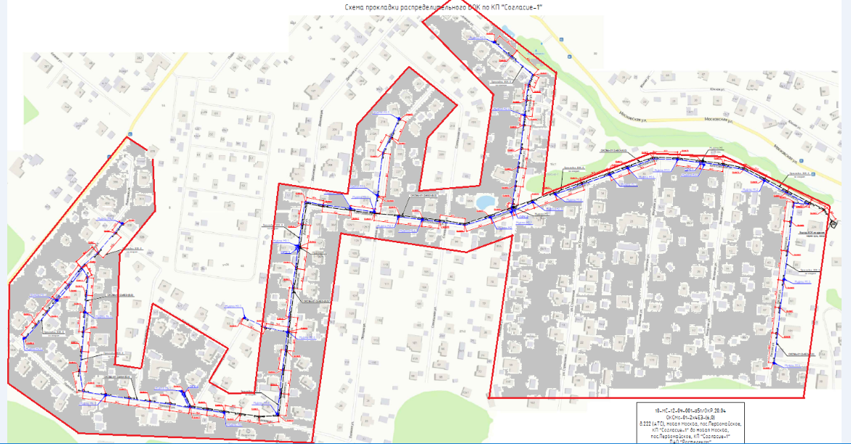
Завершение работ и обеспечение возможности подключения всех желающих планируется к концу мая 2021 года. При активном содействии со стороны жителей в доступе к опорам, работы могут быть завершены гораздо раньше заявленных сроков.
Оставить заявку на подключение можно у Вашего персонального менеджера по номеру:
8-993-221-85-56 Артем
Для действующих абонентов прием заявок на устранение неисправностей осуществляется по номеру 8-800-450-01-50 круглосуточно.

Благодарим за содействие и понимание!

